Báo cáo thực hành tuần 3:
Nguyễn đức phát - 1150080152
Lớp: THMT
Bài lab6:
- bài tập luyện theo: hình ảnh kết quả dự án đặt tên là CurrencyConverterLab6

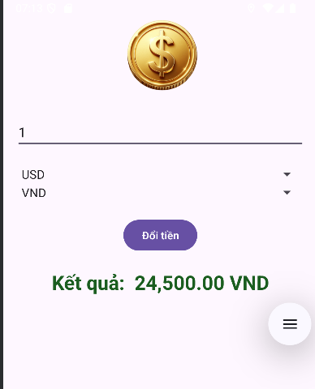

- bài tập :
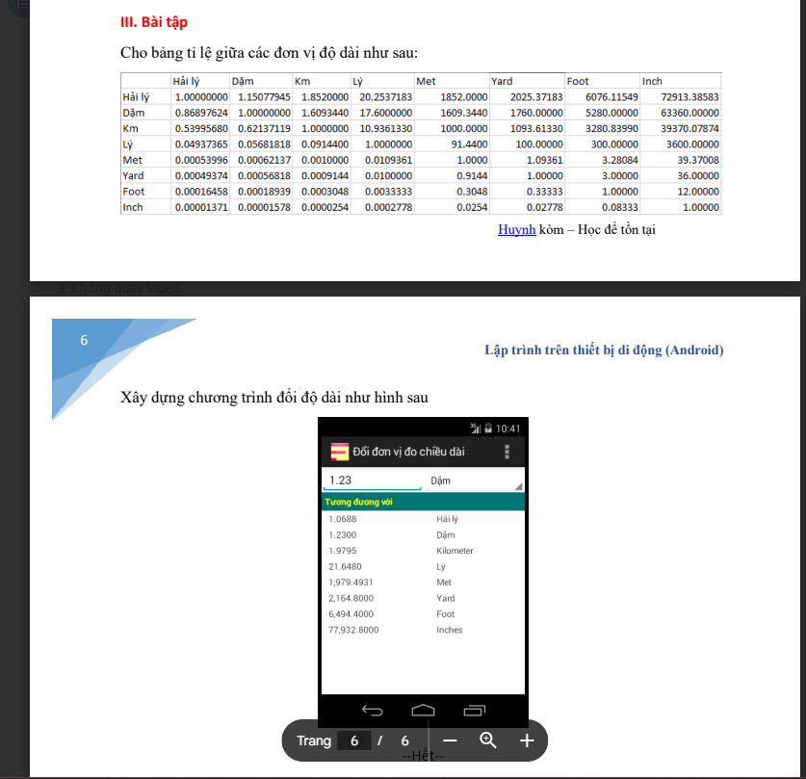
-hình ảnh kết quả: dự án đặt tên là lengthconverter
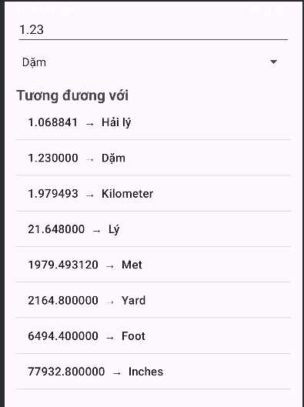
Bài lab 7: dự án đặt alf CustomControlsLab7
Bài 1:

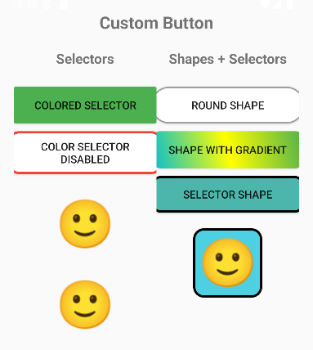
Bài 2:

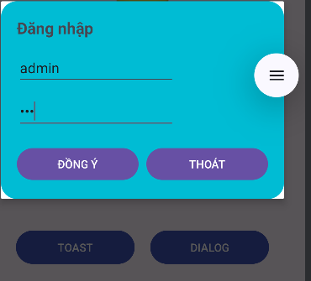
Bài 2:

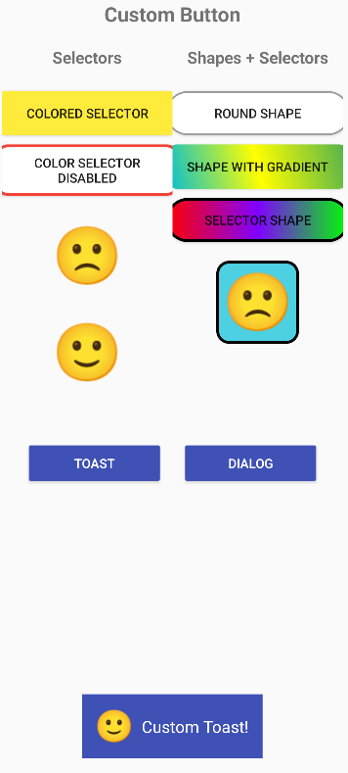

Bài 3: dự án đặt tên làchoosecolor
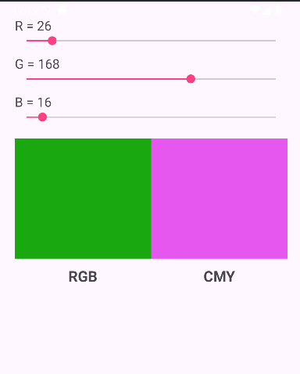

Lab 8:
Bài 1: dự án em đặt là foodlist
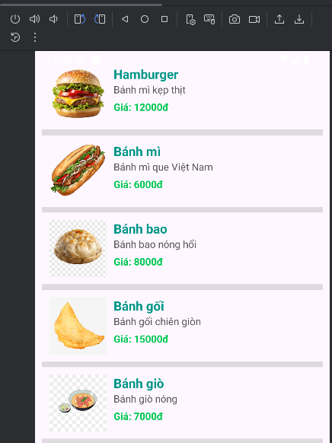
Chỉ hiển thị chưa xây dựng chức năng

Bài 2: tạo 1 dự án mới GridContributors

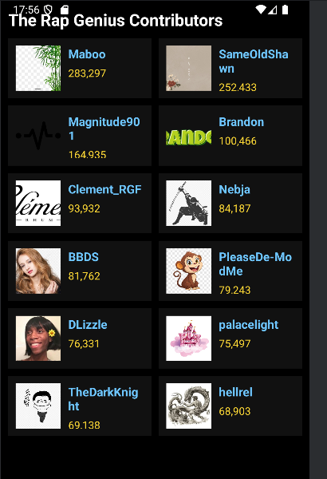

Bài 3: quay lại bài 1 foodlist để thực hiện thêm các chức năng
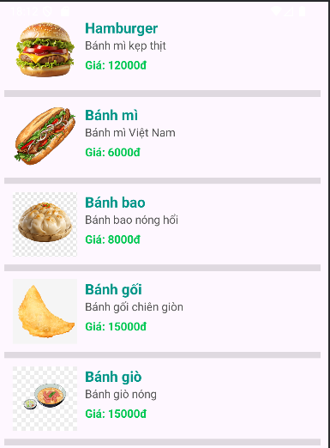
Đây là hình ảnh đã chỉnh sửa bánh giò từ 7000-15000
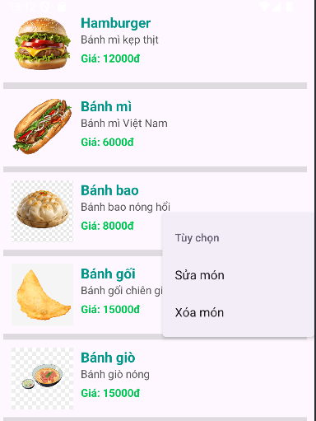
Sau đây là xóa món ăn
